Сколько времени у вас уходит на поиск интересненькой игры?
В 2010-2018 годах видеоигры занимают одно из ведущих мест на мировом рынке. Но частью поп-культуры они становятся уже в 1960-70х годах. В нынешнее время же с помощью людей, которые все больше стараются создать контент с душой, гейм-индустрия делает огромный рывок вперед. Ежегодно лидирующие студии выпускают сотни игр и даже могут побаловать потребителя продолжением старенькой части, которые миллионами копий расхватываются во всех уголках мира, тем самым принеся доход в казиллионы шейкелей. Мировой финансовый кризис, кажется, спадает, появляется множество подающих надежды специалистов: программисты, гейм-дизайнеры, режиссеры и etc, все чаще удивляют аудиторию своим талантом. Всему этому помогают и способствуют массовые отсылки в культуре в целом.
— Бред какой-то. Я погуглил «огонь», «когти», «летает», «ворует», «девственниц» и «золото», и все ведет в одно место.
— Куда?
— На фансайты Warcraft.
(Один из популярнейших сериалов у подростков "Supernatural")
Electronic Entertainment Expo 2018
Совсем недавно прогремела масштабная 24-я Выставка Электронных развлечений, которая проходила с 12-14 июня 2018 года в Los Angeles Convention Center. Участие в ней приняли десятки компаний-разработчиков, которые представили сотни новых проектов, заставивших аудиторию пролить слезы счастья. Кстати, ранее E3 была закрытой тусовкой, на которую приглашались только представители игровой индустрии и журналисты. Но с 17 года организация решила впервые пустить на выставку простую публику. В этом году для представителя РФ сгонять на Е3 обошлось бы в 215 т.р.
Игры, о которых шла речь на конференции: Battlefield V, FIFA 18 и FIFA 19, Star Wars: Jedi Fallen Order, Star Wars Battlefront II, Unravel Two, Sea of Solitude, NBA Live 19, Madden NFL 19, Command & Conquer: Rivals и Anthem.
Electronic Arts
Во время презентации было упомянуто около 50-ти игр, в том числе: Halo Infinite, Ori and the Will of the Wisps, Sekiro: Shadows Die Twice, Fallout 76, The Awesome Adventures of Captain Spirit, Crackdown 3, Nier: Automata, Metro Exodus, Kingdom Hearts III, Sea of Thieves, Battlefield V, Forza Horizon 4, We Happy Few, PlayerUnknown's Battlegrounds, Tales of Vesperia, Tom Clancy's The Division 2, Shadow of the Tomb Raider, Session, Black Desert Online, Devil May Cry 5, Cuphead, Tunic, Jump Force, Dying Light 2, Battletoads, Just Cause 4, Gears Pop, Gears Tactics, Gears 5 и Cyberpunk 2077 (Он, кстати, был самым ожидаемым проектом на выставке, который так долго готовила компания, оставив всех в довольном расположении к себе)
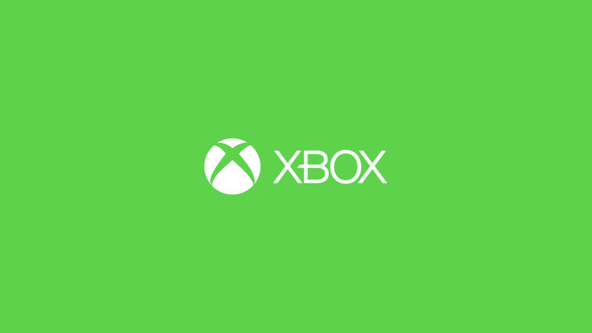
Xbox (Microsoft)
Игры, о которых шла речь на конференции: Rage 2, The Elder Scrolls: Legends, The Elder Scrolls Online, Doom Eternal, Quake Champions, Prey, Wolfenstein II: The New Colossus, Wolfenstein: Youngblood, Wolfenstein: Cyberpilot, Fallout 76, Fallout Shelter, The Elder Scrolls: Blades, Starfield и The Elder Scrolls VI.
Bethesda
Devolver Digital представляла собой заранее отснятый сатирический видеоролик, высмеивающий саму выставку Electronic Entertainment Expoи вирусный маркетинг; компанию вновь представлял вымышленный персонаж, сыгранный актрисой Марией Зук — «директор по синергии Нина Стразерс»^{[6]}. В число представленных компанией игр вошли Scum, My Friend Pedro и Metal Wolf Chaos XD.
Devolver Digital
Были представлены готовящиеся к релизу новинки, включая Just Dance 2019, Beyond Good & Evil 2, Tom Clancy's Rainbow Six Siege, Trials Rising, Tom Clancy's The Division 2, Mario + Rabbids Kingdom Battle, Skull & Bones, Transference, Starlink: Battle for Atlas, For Honor, The Crew 2 и Assassin's Creed Odyssey.
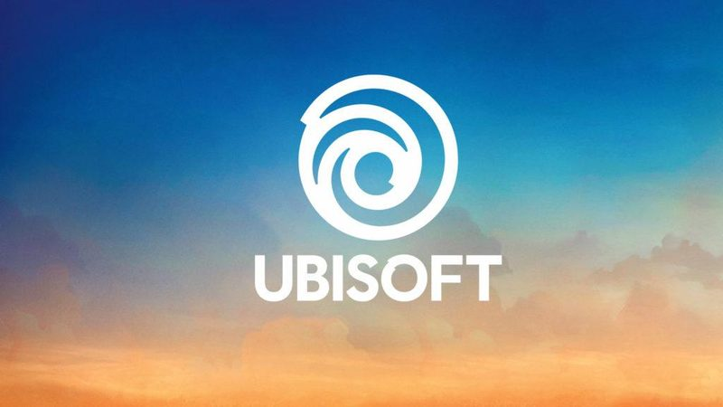
Ubisoft
Во время шоу проходили презентации различных игровых издателей и разработчиков, включая Sega, Square Enix, Crytek, Double Fine Productions, Hi-Rez Studios, Skydance Media, Digital Extremes, Raw Fury, Klei Entertainment, Modern Storyteller, tinyBuild, Cloud Imperium Games, Starbreeze и 505 Games.^{[7]}
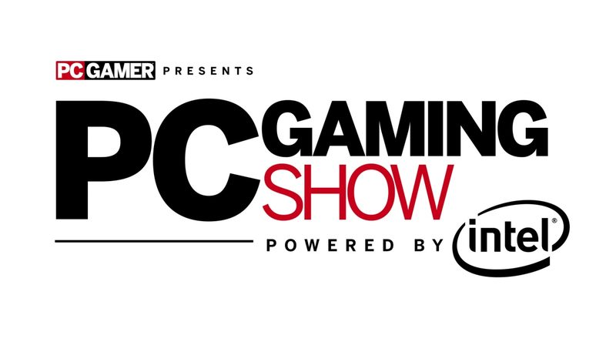
PC Gaming Show
В этом году компания вновь демонстрировала своё мероприятие в небольшом количестве кинотеатров. В ответ на критику прошлых лет, утверждавшую что Sony слишком много времени уделяет коротким игровым трейлерам, конференция этого года предоставила более глубокое погружение в игры, о которых зашла речь. Основной фокус был сделан на The Last of Us Part II, Ghost of Tsushima, Death Stranding и Spider-Man.^{[8]}
PlayStation (Sony)
Кстати, в нынешнее время почти каждый желающий может уйти в геймдев. Главное – дать себе пинок, встать с дивана, начать что-то делать и собрать свою рукастую команду, а с помощью интернета можно сделать все, что угодно. Но стоит заметить, что множество молодых специалистов, которые начинают свой путь, остаются незамеченными, а сей факт очень расстраивает: ведь с такими людьми индустрия игр развивалась бы быстрее, приобретала новые масштабы, да и появлялось больше качественных продуктов, интересных для аудитории.
Я нашла несколько перспективных молодых людей, которые согласились ответить на мои вопросы.
ИНТЕРВЬЮ
Привет! Я слышала, что ты увлекаешься разработкой игр. Сможешь ответить на несколько вопросов?
Ну, кхм, как сказать увлекаюсь. "Увлекаюсь" - если только вот так. На самом деле, тема геймдева мне очень нравится во всех аспектах (кодинг, дизайн, саунддизайн и прочее). В свое время у меня были попытки сделать что-то свое, но из-за неопытности и отсутствия какой-то цели всегда это заканчивалось провалом. Ну и возможно из-за отсутствия команды, то бишь кодинг, дизайн и звук приходилось делать своими ручками.
Какие компьютерные игры тебе больше всего нравятся? Какие жанры предпочитаешь?
Хм, своей любимой я могу назвать Hyper light drifter. Это небольшой инди-слэшер. Вот это по-настоящему шедевр (до мельчайших деталей проработанный мир, увлекательный геймплей, а музыка, о господи, музыка - тут у меня просто нет слов). Да и помимо самой игры меня дико впечатлила сама история создания и люди, которые за ней стоят. Второй любимой думаю можно назвать The binding of isaac rebirth. Это rogulike с геймплеем на подобии подземелий из оригинальной The legend of zelda. Тут особо не буду распинаться, но жанр roguelike дает возможность максимальной реиграбельности, так что да, все клево. По жанрам честно не могу так сходу что-то назвать, но думаю слэшеры, рогалики, возможно шутеры от первого/третьего лица. На самом деле не могу выбрать какие-то особенные жанры, тк играю во все, что нравится: от экспериментальных JRPG про Киану Ривза до того же забитого Call of duty.
Расскажи, пожалуйста, об основной концепции своей игры. Какой у нее жанр? Сеттинг/лор? Какой движок ты используешь?
Хм. Честно, в любом жанре можно создать шедевр. Я думаю, если постараться, то можно написать goty про банан с экзистенциальным кризисом, но не все поймут, и на выставки с таким особо не покатаешься
на данный момент я осознал, что жанр jrpg дает возможность красиво рассказать историю ("Undertale" или "Lisa", например (кстати тоже входят в мой список любимчиков)) и скорее всего я бы взял JRPG, что, кстати, забавно, потому что таких титанов JRPG как Final fantasy и прочих я просто на дух не переношу. Возможно, там интересный глубокий лор, но в это невозможно играть: я не настолько усидчивый и не так завлекают все эти фентези-штуки. Либо можно взять слэшер с видом сверху, как тот же дрифтер. Я думаю, что это супер. По поводу JRPG игры у меня была парочка идей:
Одна из них - это длинное путешествие, и никто не знает, куда оно приведет. У тебя есть пати из 4-5 человек, и вы просто собираетесь в указанном месте и отправляетесь в путь, слоняетесь по черно-белым пустошам без особой цели, деретесь с монстрами, но при этом точно знаете, что куда-то придете (мир-то по большей части линейный, хе)
центром и основным двигателем сюжета думал сделать потерю участников пати. Кто-то умирает, отдает свои силы (скиллы и прочее) тебе и так на протяжении всего времени, пока ты не останешься один на один с главным боссом. И в конце понимаешь, что все это было в принципе зря. Этакий депрешн квест.
А вторая про мальчика по имени Эко.
Над этим я особо не думал, но это скорее стандартная жрпг про то, как мальчику надо из точки A в точку B донести небольшое растение, которое он охраняет с самого детства. Принес растение - спас мир.
Конец.
Да это все такое скорее экспериментальный отстой, который никому особо не зайдет, но что поделаешь. Движок опять же: скажу, как бы я не любил жрпг, но скорее всего это будет какой-нибудь рпг-мейкер или гейм-мейкер. Что-то не очень сложное. По этому поводу у меня нет каких-то особых амбиций, мол сделать так, чтобы все было максимально реалистичным и крутым, чтобы все взрывалось, можно было грабить караваны и чтобы запустить все это потребовался бы core i7 и три титана в связке. У меня нет больших амбиций в геймдеве. Хотелось бы сделать парочку небольших игр, чтобы может и не всем понравилось, но был бы небольшой cult following, да и все.
Хочешь ли ты связать свое будущее с геймдевом? Может, собрать свою собственную команду?
На самом деле, вот чтобы прям максимально втянуться в геймдев - скорее всего нет. Может фрилансить в этой сфере да (рисовать кому-нибудь спрайты, писать музыку (но, господи, только не кодить))
собственная команда - это конечно супер, но смотря что назвать командой. У меня сразу в голове представляется человек 7 и больше, которые ходят на работу и сидят в офисах и прочее (звучит серо, но я не имел в виду, что там серо и плохо, да и вообще рутина). На самом деле, как показывает практика, порой достаточно и одного человека. Честно, для меня оптимальная команда - это три, ну может четыре человека. Один отвечает за код и все технические аспекты в принципе. Второй за дизайн. Третий, собственно, за музыку. Чисто собираться в неформальной обстановке у кого-нибудь дома, потихоньку пилить игру и мечтать о релизе. Все тихо, спокойно и непринужденно. В общем, можно назвать это геймдев как хобби.
Отлично, спасибо! Последний вопрос: если ты собираешь продвигать свою игру, какие площадки ты будешь использовать? Какие площадки существуют в России для этих целей?
Продвигать игру. Хм. Честно, не знаю. Ну, скорее всего паблос вк. еще можно блог на тамблере. Вряд-ли с тем, что я возможно когда-нибудь буду делать, стоит заводить канал на ютубе или что-то подобное. Честно, с этим вопросом испытываю трудности. Ну реально, какие площадки для инди игр есть вообще в россии?
Если релизиться, то в стиме или на том же itch.io (пристанище для всех инди-девелоперов). Если собирать деньги на проект, то скорее всего Kickstarter (хотя в России и есть подобные площадки, но они вроде не так популярны и вообще я не могу вспомнить ни одну игру, которая собрала деньги на каком-нибудь Boomstarter и релизнулась (но, возможно, это меня просто память подводит или я просто не слышал). Как-то вот так.
С продвижением нишевых инди, мне кажется, у нас не все так весело (но опять же: скорее всего я чего-то не знаю, потому что предпочитаю зарубежные ресурсы).
Андрей
18 лет
Привет! Я слышала, что ты увлекаешься разработкой игр. Сможешь ответить на несколько вопросов?
Здравствуй, да, увлечением это можно назвать с натяжкой, но на вопросы отвечу.
Как ты увлекся разработкой? Во сколько лет начал заниматься этим?
Разработкой игр я увлекся порядка 5 лет назад, но тогда я это было все отдаленно, мне нравилось сочинять миры и отыгрывать в них героя. Затем, когда я познакомился с игростроем, то стал проецировать все на новую плоскость. Но так знания мои скудны, то я взял на себя роль геймдизайнера и проектного сценариста, благо среди моих друзей есть пара хороших рук, заточенных под быдлокодинг.
Заниматься напрямую разработкой я начал относительно недавно, и, как я писал выше, исполяю роль идейного вдохновителя и руководителя, ну и 3д модельки иногда собираю.
Расскажи, пожалуйста, об основной концепции своей игры. Какой у нее жанр? Сеттинг/лор? Какой движок ты используешь?
В данный момент мы с ребятами разрабатываем эдакую метроэдванию. Ну знаешь, эдакий платформер с элементами прокачки. Если ты знакома с Hollow Knight или старенькой кастельванией, то ты поймешь о чем я.
Сеттинг довольно обычный я бы сказал. Бэкграундом служит мир постапакалипсиса, где выжили только мелкие млекопитающие и птицы. На руинах старого мира была построена небольшая цивилизация, но ни о каких убермутантах речи быть не может. Зверушки малость подросли и поумнели, двухголовых коров и огромных скорпионов не завезли, к счастью.
На фоне становления новых порядков развязалась так называемая [Крысиная война] , из которой никто не вышел победителем, "герои" войны посходили с ума, воцарился империалический режим, да и яйца перестали плодится, что несомненно несет вымирания всего вида. И вот среди этого дерьма будет наш главный герой - дикий воробушек с подранным крылом.
Ну, думаю хватит на распинаться за сюжет.
Движком мы выбрали "Unity", т.к. он отлично подходит для игр такого жанра.
Что насчет команды?
Музыка есть, прогеры есть, художника – нет.
Отлично, спасибо! Последний вопрос: если вы собираетесь продвигать свою игру, какие площадки вы будете использовать? Какие площадки существуют в России для этих целей?
Продвигать пока ничего не собираемся. Чуваки, с которыми я "работаю" довольно педантичны и вываливать первый же продукт на рынок не собираются. В планах, конечно, есть мотив вывалить технодемку на Kiсkstarter или искать поддержку на Patreon. Как мне кажется, хороший проект сам себя продвинет, а так можно спамить в reddit или местного аналога - пикабу.
Boomstarter вроде бы является единственной СНГшной краудфандинговой площадкой.
Максим
20 лет
Как ты увлекся разработкой видеоигр? Во сколько лет начал заниматься этим?
Ну, делать игры начал вообще случайно. Долгое время играл в League of Legends, в один момент там должно было выйти крупное обновление, где у людей появлялась возможность открывать лутбоксы. Я, зная, что в других играх есть уже такая возможность, и школьники скачивают себе симуляторы данной системы - решил написать свой клон, видя в этом материальную выгоду. Игра, действительно, выстрелила. Я понял, что на этом можно зарабатывать и начал клепать как конвейер, хотя они и были так себе по качеству.
Какие компьютерные игры тебе больше всего нравятся? Какие жанры предпочитаешь?
Сейчас уже не так яростно залипаю, как раньше, но в основном MOBA и экономические стратегии. Warcraft 3, SAMP и League of Legends в моем сердце навсегда
Как ты пришел к идее создать что-то свое? Что было сложнее всего?
Ну, как я написал выше, просто увидел возможность заработать, поэтому и взялся за это, хотя до этого не пробовал заниматься разработкой игр. Самая большая беда крылась в том, что мне пришлось в короткие сроки разбираться с движком, который я не знал, из-за чего в архитектуре проекта было много косяков, да и вообще код был написан неправильно. А, ну и графика - вот это вообще ад, учитывая, что художник из меня ужасный.
Расскажи, пожалуйста, об основной концепции своей игры. Какой у нее жанр? Сеттинг/лор? Какой движок ты используешь?
Самая первая - обычный симулятор кейсов (грубо говоря, кликер с анимациями). Остальные - либо викторины, либо простенькие аркады. Под мобилки, как-то не сильно делаются какие-то крутые игры с лором и тд. Специфика рынка, люди в основном играют в метро/на парах/уроках/в поездке/ожидая чего-то. Игра должна быть рассчитана на максимально короткие сессии: у людей нет времени вникать в сюжет. В разработке использую Unity. Для простеньких игр он почти идеален
Хочешь ли ты связать свое будущее с геймдевом? Может, собрать свою собственную команду?
На нынешнем рынке очень тяжело конкурировать, особенно если ты мелкая сошка, без огромных рекламных бюджетов. Поэтому моя деятельность в геймдеве будет зависеть исключительно от того, как себя поведет следующий проект, в котором я планирую применить свои знания и вложить много ресурсов в продвижение. Команду я много раз пытался собрать, но люди не выполняют работу в сроки, придумывая разные отмазки. Если только искать людей на ЗП, а не на %. А на такое я пока что не готов
Отлично, спасибо! Последний вопрос: если ты соберешься продвигать свою игру, какие площадки ты будешь использовать? Какие площадки существуют в России для этих целей?
Ну, это будет какая-нибудь статья про разработку на habr.com или на vc.ru. И таргетированная реклама вк, гугла, инстаграма. Может быть еще и у мелких блогеров, ибо у них хороший выхлоп за маленькую цену, порой они могут даже на халяву прорекламить.
Константин
19 лет
Подводя итоги,
Гейм-индустрия в 2018 году растет во всех своих аспектах. На мировой арене появляется множество продуктов от компаний-гигантов. Также все большее количество людей интересуется геймдевом, которое со временем вырастает в компетентных специалистов своей области. Далее каждый находит свою команду, чтобы в будущем трудиться в создании контента для своего потребителя.

